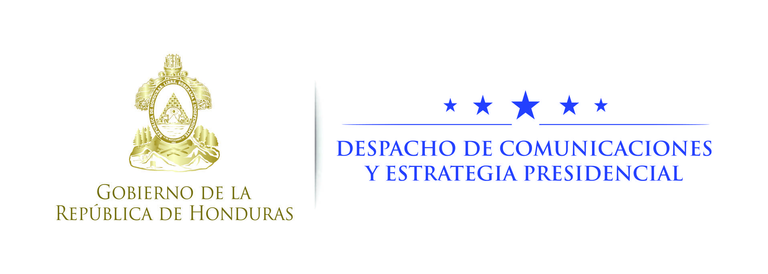

NOTA DE PRENSA

Pareja presidencial llega a La Habana
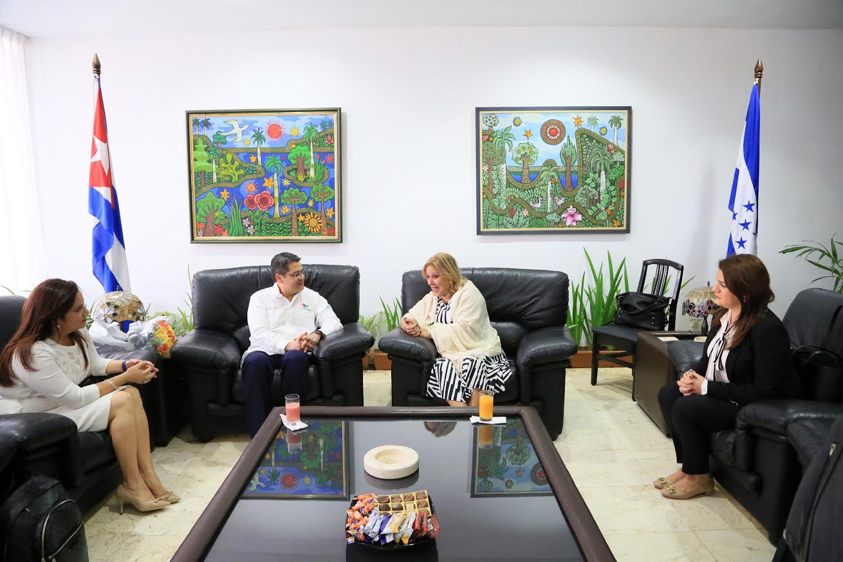

La Habana (Cuba), 24 de noviembre.- El presidente Juan Orlando Hernández y su esposa, la primera dama Ana García de Hernández, arribaron hoy a la capital cubana, donde realizan una visita oficial que traerá beneficios para el pueblo hondureño en materia de inversión, turismo, salud y otros temas de cooperación.
La pareja presidencial llegó al Aeropuerto Internacional José Martí, donde fue recibida por la vicecanciller Ana Teresita Praga y el embajador de Honduras en Cuba, Andrés Pavón.
Inmediatamente se trasladaron a un Encuentro Empresarial, donde el mandatario hondureño expondrá las oportunidades que ofrece el Programa de Desarrollo Económico Honduras 20/20, mediante el cual se tiene contemplado potenciar seis sectores claves de la economía hondureña, entre ellos el turismo.
Por la tarde Hernández será recibido en una ceremonia oficial por el presidente del Consejo de Estado y de Ministros, Raúl Castro, en el Palacio de la Revolución.
La agenda del gobernante hondureño también contempla la suscripción de varios convenios de cooperación entre los que se puede mencionar el Plan de Acción de Turismo que impulsaran los dos gobiernos para fortalecer este rubro.
Otro factor importante en la agenda es la firma del marco de Negociaciones del Acuerdo de Alcance Parcial entre Honduras y Cuba, mediante el cual se fortalecerán las relaciones comerciales de ambas naciones.
Honduras y Cuba restablecieron relaciones en enero de 2002, desde entonces han fortalecido sus lazos de amistad y mantienen relaciones en sectores de educación, salud y otros.

